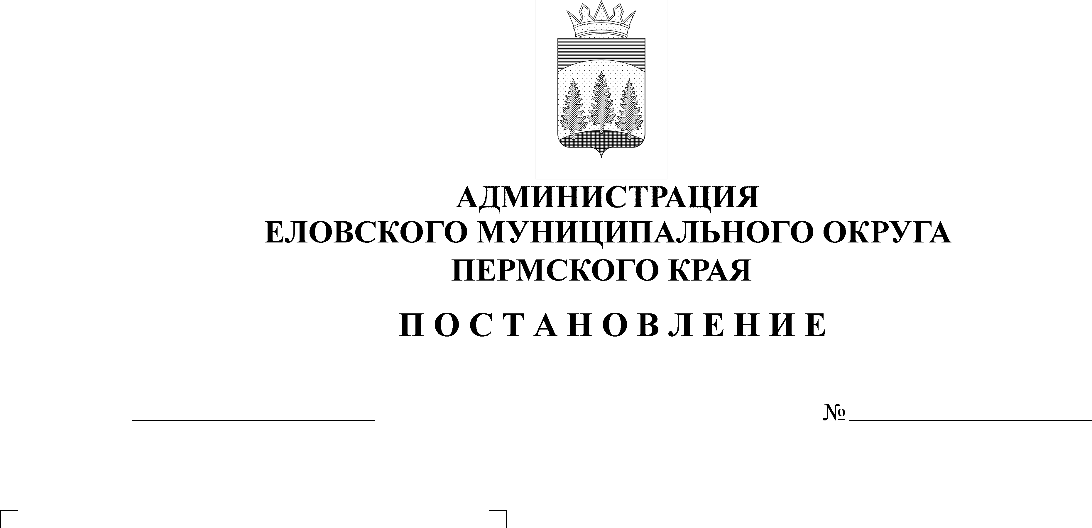
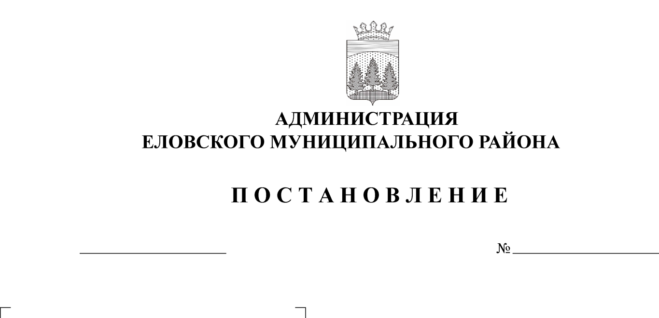
20.10.2022
О внесении изменений в муниципальную программу «Развитие системы образования Еловского муниципального округа Пермского края», утвержденную постановлением Администрации Еловского муниципального округа Пермского края от 28 октября 2021 г. № 489-п
531-п

В соответствии с Бюджетным кодексом Российской Федерации, Федеральным законом от 06 октября 2003 г. № 131-ФЗ «Об общих принципах организации местного самоуправления в Российской Федерации», Уставом Еловского муниципального округа Пермского края, постановлением Администрации Еловского муниципального округа Пермского края от 19 октября 2021 г. № 460-п «Об утверждении Порядка разработки, реализации и оценки эффективности муниципальных программ Еловского муниципального округа Пермского края»
Администрация Еловского муниципального округа Пермского края ПОСТАНОВЛЯЕТ:
1. Внести изменения в муниципальную программу «Развитие системы образования Еловского муниципального округа Пермского края», утвержденную постановлением Администрации Еловского муниципального округа Пермского края от 28 октября 2021 г. № 489-п (в редакции постановлений Администрации Еловского муниципального округа от 14 декабря 2021 г. № 618-п, от 11 февраля 2022 г. № 65-п, от 22 июня 2022 г. 282-п, от 10 августа 2022 г. № 405-п, от 09 сентября 2022 г. № 447-п, от 27 сентября 2022 № 484-п), согласно приложению к настоящему постановлению.
2. Настоящее постановление обнародовать на официальном сайте газеты «Искра Прикамья» и официальном сайте Еловского муниципального округа Пермского края.
3. Постановление вступает в силу со дня его официального обнародования.

Глава муниципального округа –
глава администрации Еловского
муниципального округа Пермского края А.А. Чечкин

Приложение
к постановлению
Администрации Еловского
муниципального округа Пермского края
от 20.10.2022 № 531-п

ИЗМЕНЕНИЯ
в муниципальную программу «Развитие системы образования Еловского муниципального округа Пермского края», утвержденную постановлением Администрации Еловского муниципального округа Пермского края
от 28 октября 2021 г. № 489-п

1. В Паспорте муниципальной программы позицию 9 изложить в следующей редакции:

9 | Объемы и источники финансирования программы (подпрограммы) | 2022 год | 2023 год | 2024 год
 | программа, всего (руб.), в том числе: | 211 108 520,29 | 204 494 301,07 | 207 242 805,14
 | бюджет Еловского муниципального округа Пермского края | 52 744 486,29 | 47 499 000,07 | 49 875 141,14
 | бюджет Пермского края | 150 368 434,0 | 148 999 701,00 | 149 372 064,00
 | бюджет Российской Федерации | 7 995 600,00 | 7 995 600,00 | 7 995 600,00
 | внебюджетные источники | 0,00 | 0,00 | 0,00
 | Подпрограмма 2, всего (руб.) | 143 891 960,80 | 137 489 083,07 | 138 764 078,80
 | Бюджет Еловского муниципального округа Пермского края | 29 488 476,80 | 27 076 594,07 | 28 460 476,80
 | Бюджет Пермского края | 106 407 884,0 | 102 416 889,0 | 102 308 002,0
 | Бюджет Российской Федерации | 7 995 600,00 | 7 995 600,00 | 7 995 600,0
 | Внебюджетные источники | 0,00 | 0,00 | 0,00
 | Подпрограмма 3, всего (руб.) | 14 383 681,00 | 12 858 251,00 | 13 158 251,00
 | Бюджет Еловского муниципального округа Пермского края | 14 383 681,00 | 12 858 251,00 | 1 3158 251,00
 | Бюджет Пермского края | 0,00 | 0,00 | 0,00
 | Бюджет Российской Федерации | 0,00 | 0,00 | 0,00
 | Внебюджетные источники | 0,00 | 0,00 | 0,00
 | Подпрограмма 4, всего (руб.) | 2 867 050,00 | 2 787 066,00 | 2 787 066,00
 | Бюджет Еловского муниципального округа Пермского края | 2 867 050,00 | 2 787 066,00 | 2 787 066,00
 | Бюджет Пермского края | 0,00 | 0,00 | 0,00
 | Бюджет Российской Федерации | 0,00 | 0,00 | 0,00
 | Внебюджетные источники | 0,00 | 0,00 | 0,00
 | Подпрограмма 5, всего (руб.) | 10 020 667,0 | 9 733 063,00 | 9 833 318,00
 | Бюджет Еловского муниципального округа Пермского края | 350 060,00 | 54 100,00 | 262 960,00
 | Бюджет Пермского края | 9 670 607,00 | 9 678 963,00 | 9 570 358,00
 | Бюджет Российской Федерации | 0,00 | 0,00 | 0,00
 | Внебюджетные источники | 0,00 | 0,00 | 0,00
 | Подпрограмма 6, всего (руб.) | 6 149 964,49 | 9 095 600,00 | 8 515 333,34
 | Бюджет Еловского муниципального округа Пермского края | 2 605 664,49 | 2 273 900,00 | 2 128 833,34
 | Бюджет Пермского края | 3 544 300,00 | 5 821 700,00 | 6 386 500,00
 | Бюджет Российской Федерации | 0,00 | 0,00 | 0,00
 | Внебюджетные источники | 0,00 | 0,00 | 0,00
 | Подпрограмма 7, всего (руб.) | 20 000,00 | 0,00 | 20 000,00
 | Бюджет Еловского муниципального округа Пермского края | 20 000,00 | 0,00 | 20 000,00
 | Бюджет Пермского края | 0,00 | 0,00 | 0,00
 | Бюджет Российской Федерации | 0,00 | 0,00 | 0,00
 | Внебюджетные источники | 0,00 | 0,00 | 0,00

2. В разделе «Финансирование муниципальной программы «Развитие системы образования Еловского муниципального округа Пермского края» позицию 1.6 изложить в следующей редакции:

1.6 | Подпрограмма. «Приведение в нормативное состояние имущественных комплексов учреждений» | Бюджет Пермского края | 3 544 300,0 | 5821 700,0 | 6 386 500,00
 |  | Бюджет ЕМО ПК | 2 605 664,49 | 2 273 900,00 | 2 128 833,34

3. В разделе «Финансирование подпрограммы 1.6. «Приведение в нормативное состояние имущественных комплексов учреждений» муниципальной программы «Развитие системы образования Еловского муниципального округа Пермского края» мероприятия 1.6.1.1.3, 1.6.1.4 изложить в следующей редакции:

1.6.1.1.3 | Ремонт здания МОУ «Крюковская ООШ» | МОУ «Крюковская ООШ» | количество школ | ед. | 0 | 1 | 0 | бюджет ЕМО ПК | 0,00 | 500000,00 | 0,00
 |  |  |  |  |  |  |  | Бюджет Пермского края | 0,00 | 1500000,00 | 0,00
1.6.1.1.4 | Ремонт здания МОУ «Еловская СОШ»- СП «Детский сад № 4 с. Елово» | МОУ «Еловская СОШ» | количество школ | ед. | 0 | 1 | 0 | бюджет ЕМО ПК | 0,00 | 1440566,67 | 0,00
 |  |  |  |  |  |  |  | Бюджет Пермского края | 0,00 | 4321700,00 | 0,00
Итого по основному мероприятию 1.6.1., в том числе по источникам финансирования |  |  |  |  |  |  |  |  | 6 149 964,49 | 8 095 600,00 | 8 515 333,34
Итого по основному мероприятию 1.6.1, Бюджет Еловского муниципального округа Пермского края |  |  |  |  |  |  |  |  | 2 605 664,49 | 2 273 900,00 | 2 128 833,34
Итого по основному мероприятию 1.6.1, Бюджет Пермского края |  |  |  |  |  |  |  |  | 3 544 300,00 | 5 821 700,00 | 6 386 500,00
Итого по основному мероприятию 1.6.1, Бюджет Российской Федерации |  |  |  |  |  |  |  |  | 0,00 | 0,00 | 0,00
Итого по задаче 1.6.1, в том числе по источникам финансирования |  |  |  |  |  |  |  |  | 6 149 964,49 | 9 095 600,00 | 8 515 333,34

